[重庆医科大学附属第一医院口腔颌面外科Oncol Rep论文被撤稿，肿瘤图像竟与其他三篇论文高度相似](https://mp.weixin.qq.com/s?__biz=MzIxMDEwNDU1OA==&mid=2647882263&idx=3&sn=ac2f8104e6023f4932ef6bbe33d63ff5&chksm=8e5683c2712c26316405cd927ed5254dc2452584c0d463fef3e07730e16e838aa459022b2f4f&scene=126&sessionid=1743094462)

原创  sleuth[Pubpeer](javascript:void(0);)2025-03-22 00:10:32新加坡

 **提示**：**欢迎点击上方「Pubpeer」↑关注我们！**

编者按

**最新、最快、最真实的科研匿名评价论文报道；关注高校院所科研生态，欢迎提供新闻线索。联系邮箱：Pubpeer@qq.com**



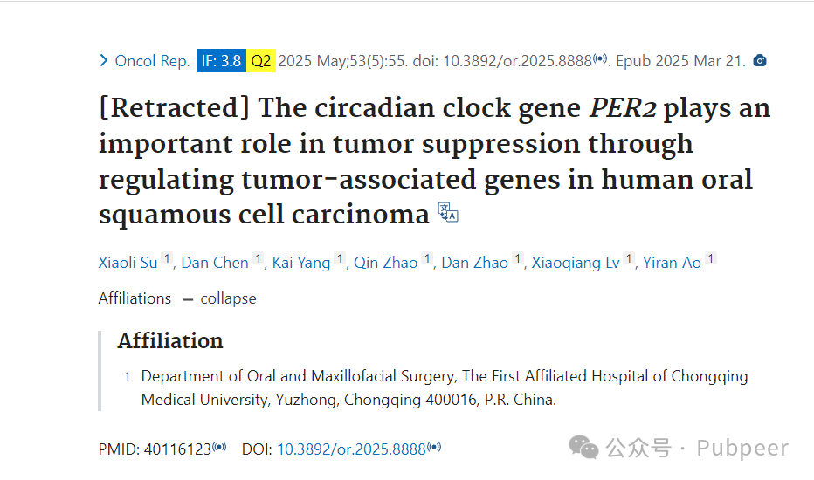

近日，一项发表于《Oncol Rep》杂志的研究成果引发关注。该研究由重庆医科大学附属第一医院口腔颌面外科的 Xiaoli Su、Dan Chen 等团队完成，于 2025 年 3 月 21 日在线发表，原计划在 2025 年 5 月正式刊登在杂志第 53 卷第 5 期。

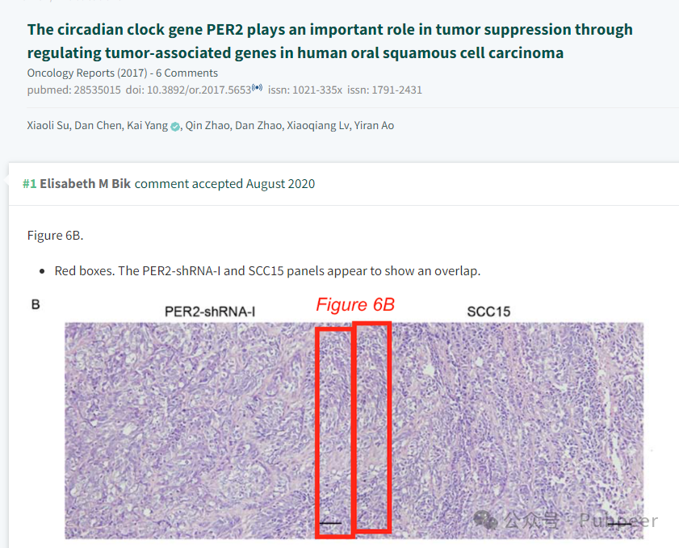

这项研究聚焦于人类口腔鳞状细胞癌，旨在探究生物钟基因 PER2 在肿瘤抑制方面的作用，其通过调节肿瘤相关基因，被认为在抑制口腔癌肿瘤生长等方面有着重要意义。

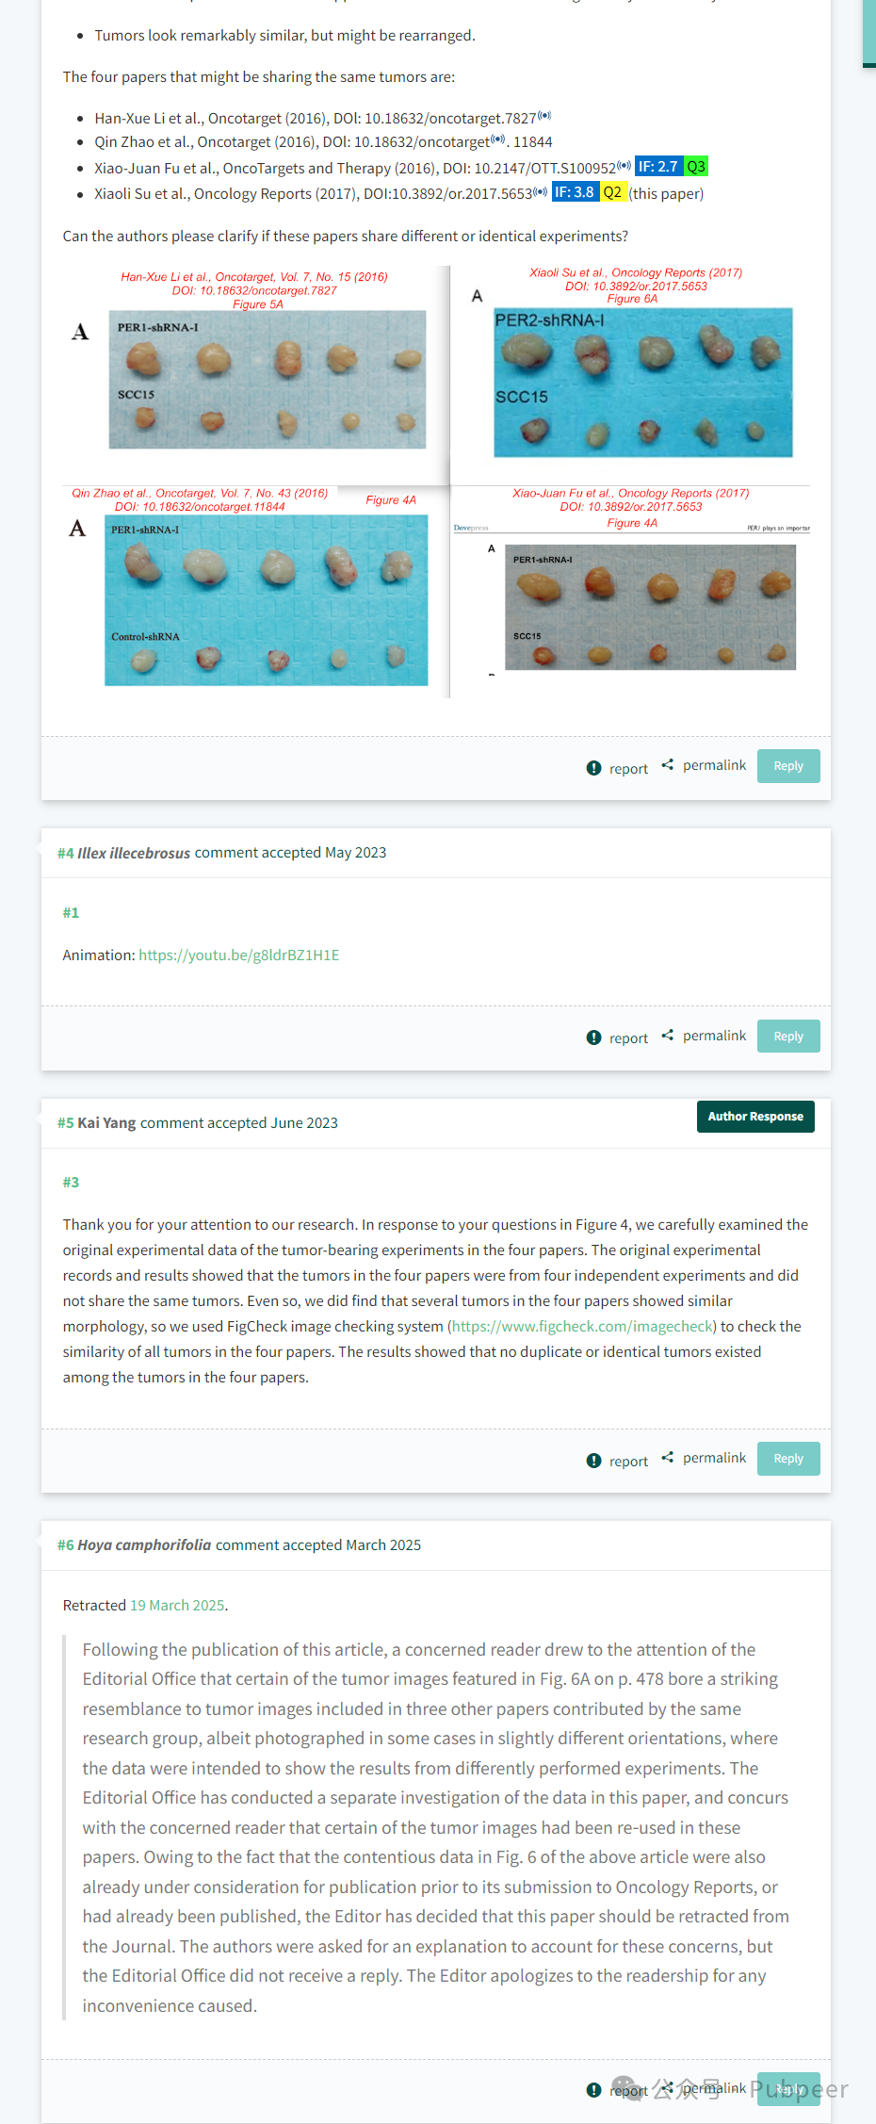

然而，文章发表后，一位细心的读者向编辑部反映，论文中第 478 页图 6A 的部分肿瘤图像，与该研究团队发表的其他三篇论文中的肿瘤图像极为相似，尽管部分照片的拍摄角度略有不同，但这些数据本应展示不同实验的结果。编辑部迅速对论文数据展开独立调查，结果证实了该读者的质疑，认定部分肿瘤图像存在重复使用情况。由于图 6 中存在争议的数据在提交给《Oncology Reports》之前，就已在其他论文中考虑发表或已发表，编辑最终决定撤回这篇论文。编辑部向作者要求对此作出解释，遗憾的是，并未收到回复。编辑就此事向读者致歉，该事件也为科研诚信敲响了警钟。

https://pubmed.ncbi.nlm.nih.gov/40116123/

来源：公众号pubpeer原创，文章涉及作者姓名都为音译名字；转载贴子请注明出处，若没注明pubpeer公众号出处，构成侵权。





声明：转载此文是出于传递更多信息之目的。若有来源标注错误或侵犯了您的合法权益，请作者持权属证明与本网联系，我们将及时更正、删除，谢谢

**Pubpeer，专注科研工作者。关注请长按上方二维码。投稿、合作、转载授权事宜请联系本号，回复2025，微信ID：BikElisabeth  或邮箱：Pubpeer@qq.com**